**Métricas Super Net**

**-Hexadecimales**

Rojo: #db1539

Azul: #4573ec

Negro: #272727

Blanco: #ffffff

Degradado: #e9e9e9_#f9f9f9,

Trazo #a6a6a6

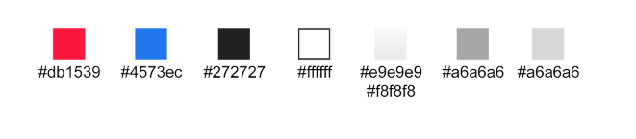

**-Tipografía**

Titulos_contenidos_func. seleccionada:

BentonSans (black) 11pt

Funcionalidad no seleccionada:

Arial (bold) 11pt

Pasos:

Arial (black) 11pt

**-Medidas**

